附件3：

网上申报流程

1. 进入内蒙古自治区建筑业协会官网（http://www.nmgjzyxh.com/），点击“争先创优-评奖申报系统请点击此处”进入报奖系统。

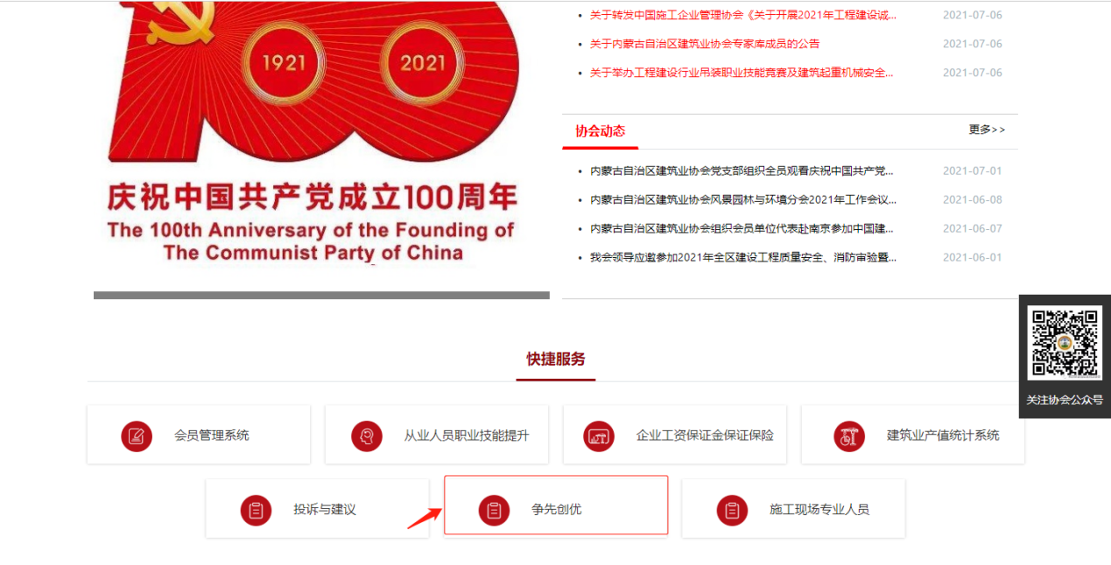

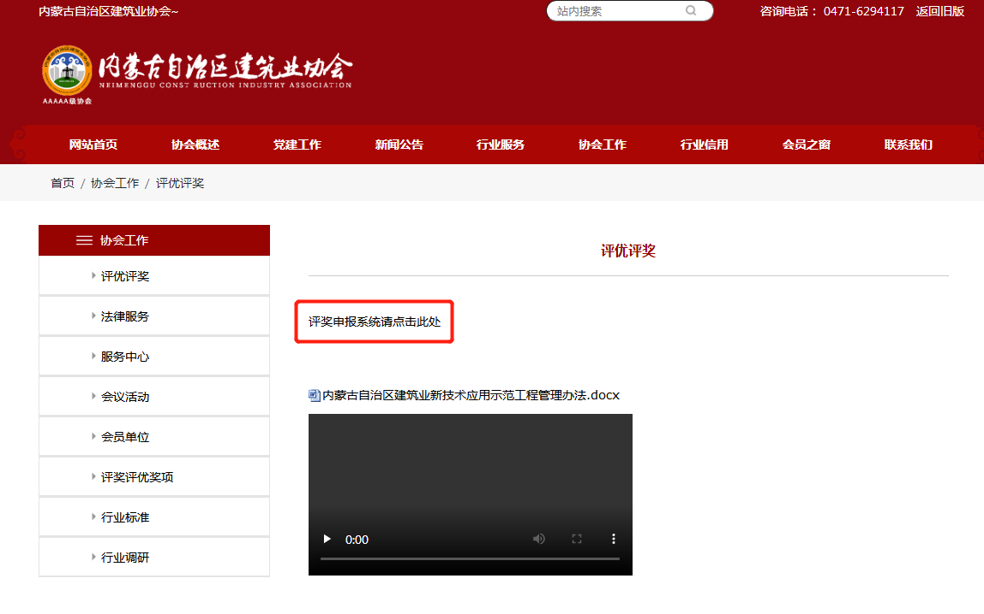

二、会员企业可直接用预留的企业经办人账号密码登录系统，新申请入会的企业，先注册企业账户申请入会即可。



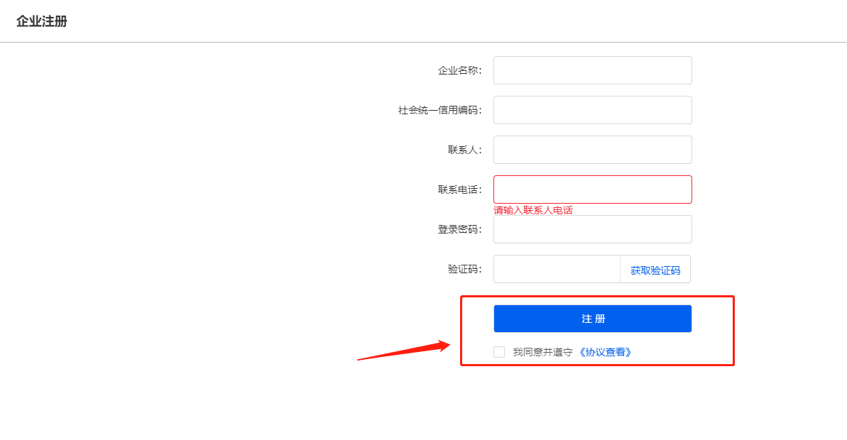

三、注册完成后输入账号密码进入申报页面。

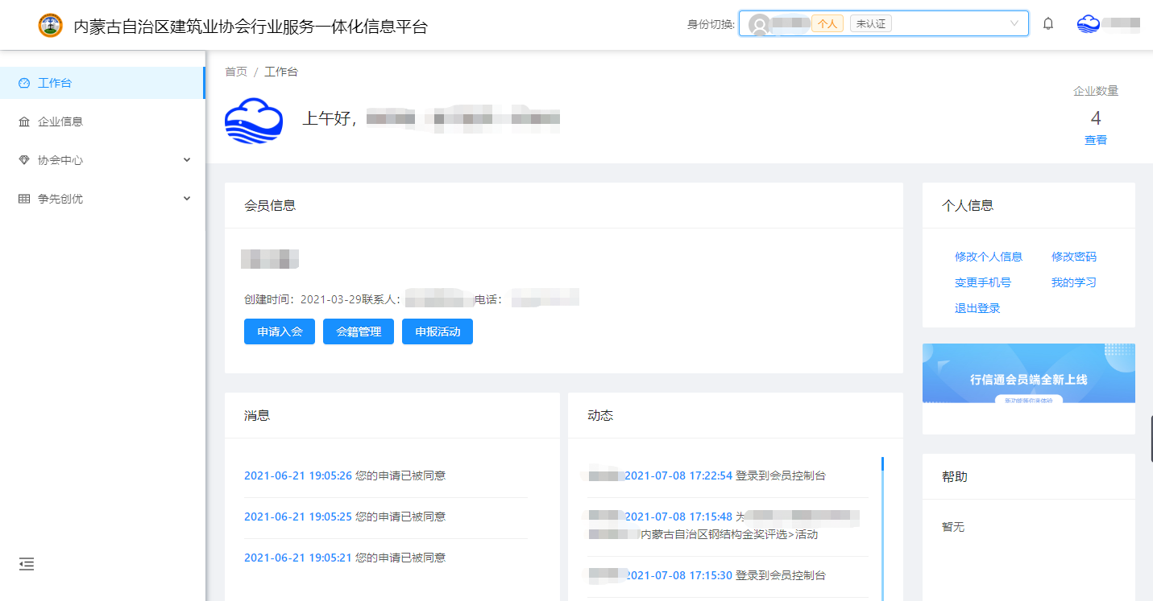

四、注册完成后输入账号密码进入申报页面，点击“争先创优—创优申报”或“申报活动”进入到奖项列表并选择要申报的奖项，点击“查看。

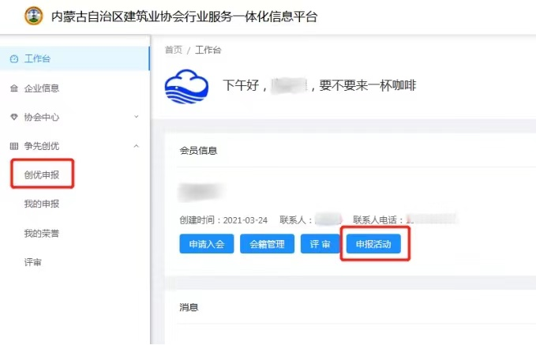

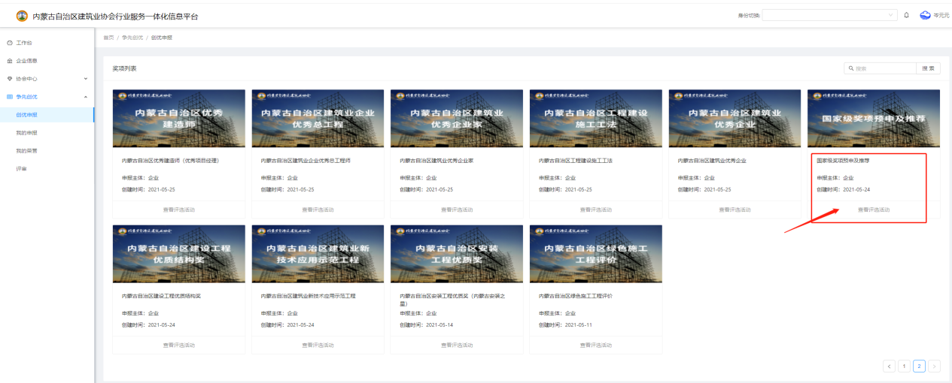

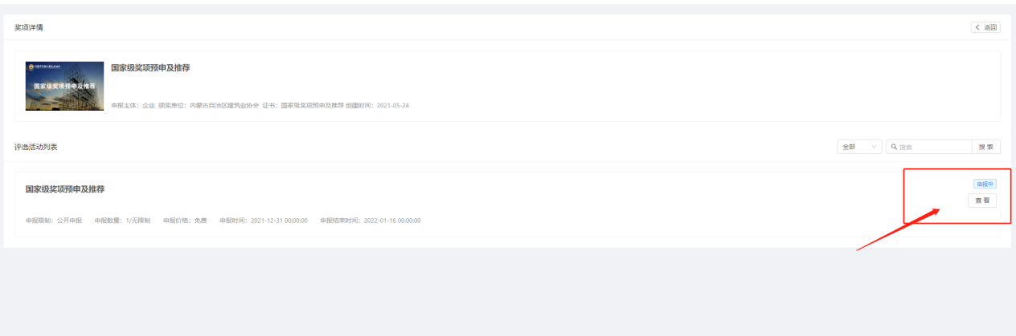

五、点击“免费申报”进入申报流程，相应资料附件，可从右下角申请资料下载。

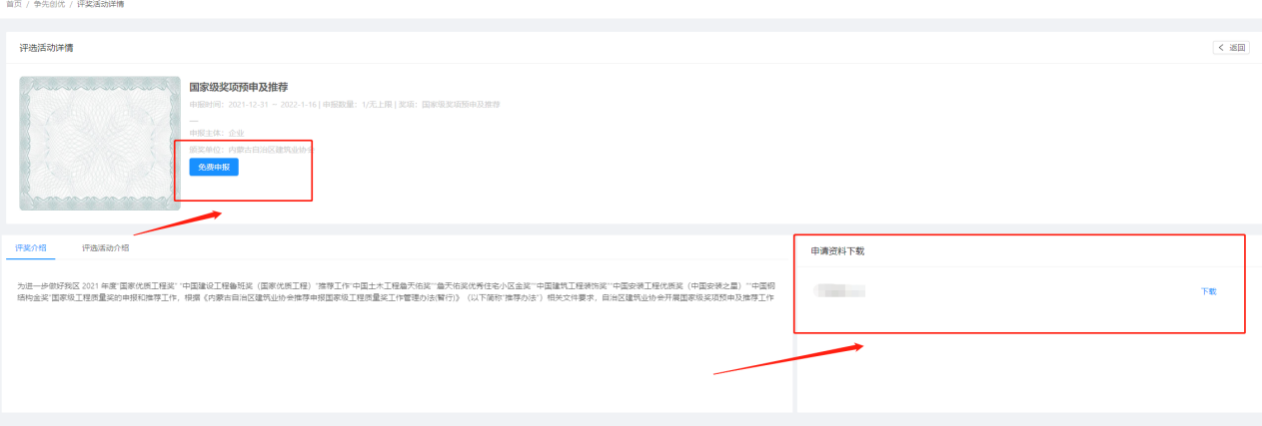

六、根据实际情况进行申报信息填写，上传相应申报表和有关资料，点击保存并提交。保存完成后，可继续编辑相应内容，提交后不可修改。

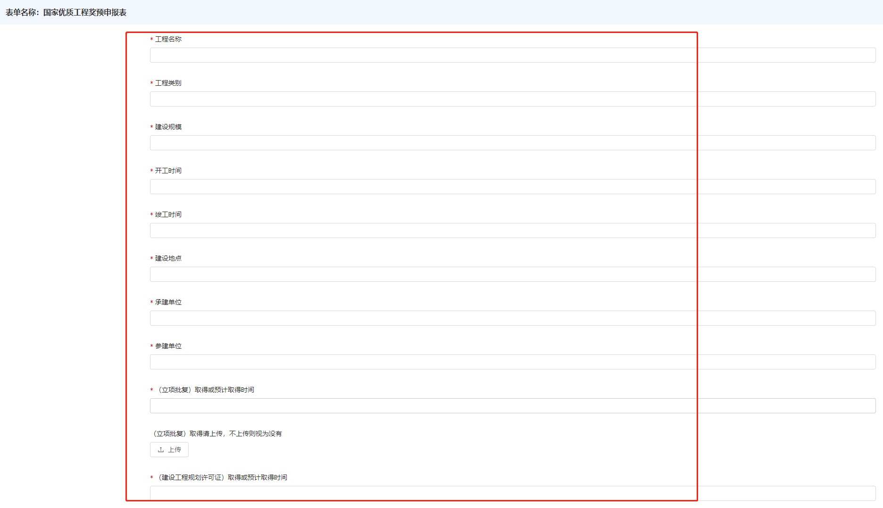

七、提交后可进入“我的申报”中查看已经申报的活动评审信息及进度。

